Saussure zu Sprache und Denken

Ferdinand de Saussure, der Begründer der modernen Sprachwissenschaft, führt in den Grundfragen der Allgemeinen Sprachwissenschaft einleitend zu Verhältnis von Sprache und Denken aus:

Psychologisch betrachtet ist unser Denken, wenn wir von seinem Ausdruck durch die Worte absehen, nur eine gestaltlose und unbestimmte Masse. Philosophen und Sprachforscher waren immer darüber einig, dass ohne die Hilfe der Zeichen wir außerstande wären, zwei Vorstellungen dauernd und klar auseinander zu halten. Das Denken, für sich allein genommen, ist wie eine Nebelwolke, in der nichts notwendigerweise begrenzt ist. Es gibt keine von vornherein feststehenden Vorstellungen, und nichts ist bestimmt, ehe die Sprache in Erscheinung tritt.
Gegenüber diesem verschwommenen Gebiet würden nun die Laute für sich selbst gleichfalls keine fest umschriebenen Gegenstände darbieten. Die lautliche Masse ist ebensowenig etwas fest Abgegrenztes und klar Bestimmtes; sie ist nicht eine Hohlform, in die sich das Denken einschmiegt, sondern ein plastischer Stoff, der seinerseits in gesonderte Teile zerlegt wird, um Bezeichnungen zu liefern, welche das Denken nötig hat. Wir können also die Sprache in ihrer Gesamtheit darstellen als eine Reihe aneinander grenzender Unterabteilungen, die gleichzeitig auf dem unbestimmten Feld der vagen Vorstellung (A) und auf dem ebenso unbestimmten Gebiet der Laute (B) eingezeichnet sind; das kann man in annähernder Weise durch folgendes Schema abbilden:
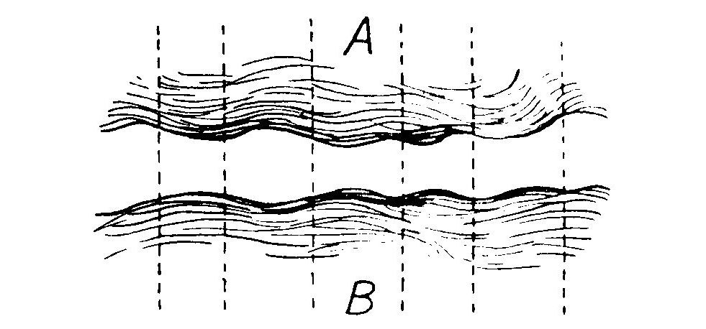

(Ferdinand de Saussure, Grundfragen der Allgemeinen Sprachwissenschaft, dt. von H. Lommel, Berlin 1967 (1931), S. 133)

